Методичка на то, как делать тесты своей библиотеки С.

Рассмотрим на конкретном примере.
Библиотека, к которой я пишу тесты, называется Map.
Соответственно, пишем везде вместо «Map» -- название своей библиотеки.

Шаг 0.

У нас есть библиотека Map, она лежит в папке с соответствующим названием.

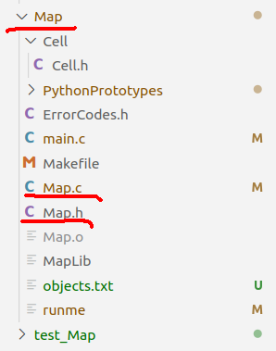

Внутри папки Map лежат файлы библиотеки: Map.h и Map.c (ну, и вспомогательные файлы библиотеки, если таковые имеются).

Шаг 1.

Создаём папку test_Map, где будут лежать тесты на библиотеку Map.

ВАЖНО: про то, как класть файлы:
1. Есть папка библиотеки: Map.
2. Внутри неё есть папка с исходниками (с файлами .h и .c): Map/src.
3. Также внутри Map должна лежать папка с тестами: Map/tests.

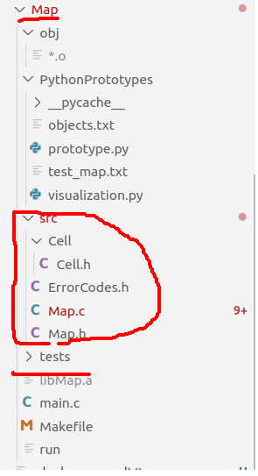

Шаг 2.

Создаём внутри папки tests файлы:
test_Map.h
test_Map.c

Что будет в этих файлах?

В test_Map.h будет лежать заголовок функции test_Map, тестирующей всю библиотеку Map вместе, а также — сообщения об возможных ошибках для каждой из функций библиотеки Map.

В test_Map.c будет лежать реализация функции test_Map, а также — реализации функций, тестирующих каждую функцию библиотеки Map по отдельности. (дальше будут примеры).

Шаг 3.

Объявляем функцию test_Map внутри файла test_Map.h.

Выглядеть она будет так:

/***********
/* @brief тестирует все функции библиотеки Map
/* @param message сообщение об ошибке, которая произошла (если не /*произошла, то сообщение останется пустым) во время тестирования /*библиотеки Map.
/* @return 0, если корректно, 1, если ошибка
*/
int test_Map(char **message);

Шаг 4.

Реализуем функцию test_Map.

Заглянем в файл Map.h (объявление функций библиотеки).
Внутри мы увидим объявления нескольких функций библиотеки Map:

int generate_maps_landscape(GameMap *game_map); // создаёт ландшафт карты
GameMap* get_map_state(GameMap *game_map); // возвращает копию карты
int delete_map(GameMap *game_map); // чистит память из-под карты

и т.д.

Переходим в файл test_Map.c.

Реализуем функцию test_Map:

/***********
/* @brief тестирует все функции библиотеки Map
/* @return 0, если корректно, 1, если ошибка
*/
int test_Map()
{
char **message //сообщение об ошибке, которая произошла (если не // произошла, то сообщение останется пустым) во время тестирования.
if (_test_game_is_finished(message) == 1)
{
printf("%s", *message);
return 1;
};

if (_test_get_map_state(message) == 1)
{
printf("%s", *message);
return 1;
};

if (_test_set_map_state(message) == 1)
{
printf("%s", *message);
return 1;
};

if (_test_init_map(message) == 1)
{
printf("%s", *message);
return 1;
};

if (_test_delete_map(message) == 1)
{
printf("%s", *message);
return 1;
};

if (_test_generate_map_landscape(message) == 1)
{
printf("%s", *message);
return 1;
};

return 0;
};

Что здесь происходит?

Мы тестируем каждую функцию из объявленных в Map.h.

Если при тестировании какой-либо функции произошла ошибка (функция вернула 1), то и при тестировании всей библиотеки Map произошла ошибка (печатаем ошибку и возвращаем 1).

Если же все функции оттестировались корректно (вернули 0), то и библиотека оттестировалась корректно (вернула 0).

Огонь!

Шаг 5.

Пишем тесты на каждую функцию из Map.h.

Внимательные ребята уже обратили внимание, что внутри функции test_Map мы используем функции _test_get_map_state(message), _test_delete_map(message) и т. д.

Должны возникнуть два вопроса:
1. Почему названия функций начинаются с нижнего подчёркивания?
2. Почему эти функции не объявлены в test_Map.h?

Ответ, в общем-то, простой: эти функции являются ПРИВАТНЫМИ, т. е. -- скрытыми от посторонних глаз. Не предполагается, что их будут использовать иначе как внутри функции test_Map. И чтобы не дать возможность их использовать где-то ещё, мы объявляем эти функции сразу внутри test_Map.c, а в test_Map.h — не выносим.

А про нижнее подчёркивание: это стиль именования, означающий, что функция (если её имя начинается с нижнего подчёркивания) — приватная.

Очевидно, что функция _test_delete_map тестирует функцию delete_map из Map.h.

Попробуем её написать:

/***********
/* @brief тест на функцию delete_map
/* @param message сообщение об ошибке, которая произошла (если не /*произошла, то сообщение останется пустым) во время тестирования.
/* @return 0, если корректно, 1, если ошибка
*/
int _test_delete_map(char **message)
{
// проверяем, что корректно созданная карта корректно удаляется
GameMap map_1 = <создаём новую карту>;
delete_map(&map_1);

if (map_1.data != NULL) // если карта не удалилась
{
*message = "Ошибка в delete_map: карта не удалилась!\n";
return 1;
};
…

Стоп!

Пока, вроде, всё понятно: мы берём разные случаи, в которых delete_map может засбоить, и проверяем, что delete_map их корректно обходит.

Если же функция работает не так, как задумано, -- возвращаем 1 (ошибка) и сообщение о том, при тестировании какой функции случилась ошибка и конкретизируем ошибку.

Но есть один нюанс: *message = <сообщение об ошибке>.
Если вдаться в подробности (тем, кто не шарит за указатели, проще пропустить нижеследующий список, чтобы не страдать):
1. *message = <сообщение об ошибке (далее — СОШ)>
2. Память под СОШ выделилась внутри функции test_delete_map.
3. Когда test_delete_map закончится, память, где лежит СОШ, очистится.
4. *message станет равен указателю на очищенную память.
5. Указатель на очищенную память — указатель на мусор.
6. При разыменовании *message также даст мусор.
7. Мы получим мусор вместо сообщения об ошибке.

Как это решить?
Очевидно, надо сделать так, чтобы сообщение об ошибке не зависело от функции test_delete_map.

Как это сделать?

Вынести сообщение как константу в test_Map.c!

Пишем что-то такое:

// ошибки для delete_map
char* DELETE_MAP_ERROR_MAP_NOT_DELETED = "Ошибка в delete_map: карта не удалилась!\n";
char* DELETE_MAP_ERROR_WITH_NULL = "Ошибка в delete_map: функция отработала для нулевого указателя!\n";

Также я продумал, какие ещё могут быть ошибки для функции delete_map (могут попытаться удалить NULL), и заранее создал соответствующую ошибку.

Теперь дописываем _test_delete_map, но уже правильно:

/***********
/* @brief тест на функцию delete_map
/* @param message сообщение об ошибке, которая произошла (если не /*произошла, то сообщение останется пустым) во время тестирования.
/* @return 0, если корректно, 1, если ошибка
*/
int _test_delete_map(char **message)
{
// проверяем, что корректно созданная карта корректно удаляется
map_1 = <создаём новую карту>;
delete_map(&map_1);

if (map_1.data != NULL)
{
*message = DELETE_MAP_ERROR_MAP_NOT_DELETED;
return 1;
};

// проверяем, что функция корректно обрабатывает случай, когда на вход не пришло корректной карты
if (delete_map(NULL) != EMPTY_POINTER)
{
*message = DELETE_MAP_ERROR_WITH_NULL;
return 1;
};

return 0;
};

Аналогичным образом прописываем тесты для остальных функций библиотеки Map.h (в моём случае -- _test_get_map_state_ и _test_generate_map_landscape).

Шаг 6.

Пишем main для тестов.

Итак, мы написали тесты на все функции и объединили их в один большой тест — тест на библиотеку test_Map.

Что осталось сделать?

Осталось включить этот тест в общий набор тестов программы.

Для начала — создаём файл global_test.c.

ВАЖНО: он должен быть на уровень выше, чем библиотека Map:
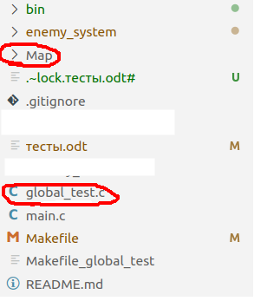

#include "test_Map.h" // не забываем подключить свою библиотеку тестов
#include ... // и другие библиотеки тестов!
#include <stdio.h>

int main(void)
{
// запускаем тесты на нашу библиотеку
int err_code = test_Map();

// если тест библиотеки прошёл с ошибками -- заканчиваем программу, возвращая ошибку
if (err_code == 1)
return 1;

// здесь мы тестируем остальные библиотеки
…

// если все тесты прошли успешно — возвращаем 0
return 0;
};

Вот и всё, мы написали тесты на вашу библиотеку и общий тест!

Теперь осталось, чтобы остальные члены вашей команды также написали тесты на свои библиотеки, после чего оные тесты надо будет добавить по аналогии в global_test.c.

Надеюсь, что эта методичка вам помогла (:

Приложение 1.

Какие библиотеки куда цеплять:

1. К main.c цепляем <stdio.h> (чтобы выводить сообщения об ошибках, буде таковые произойдут) и «test_Map.h» (чтобы взять оттуда функцию test_Map, тестирующую библиотеку Map, и сообщения об ошибках).

2. К test_Map.h можно ничего не цеплять.

3. К test_Map.c цепляем test_Map.h (чтобы реализовать функцию test_Map, которая объявлена внутри test_Map.h, и чтобы брать сообщения об ошибках) и Map.h (чтобы можно было использовать сами тестируемые функции: delete_map, get_map_state и т. д.).

Автор методички:
Шумилин Иван Антонович, М30-111Б-22.
2023, МАИ, все права защищены (писал сам).

